顺序表（数组）

1.在对应的下标前面分别插入3 2 4 1 6 5 8 7

删掉下标对应的元素。
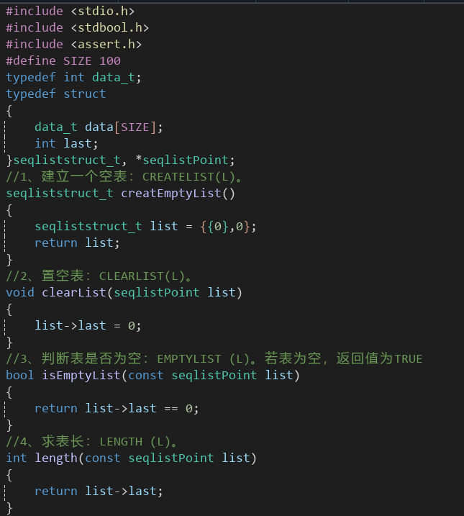
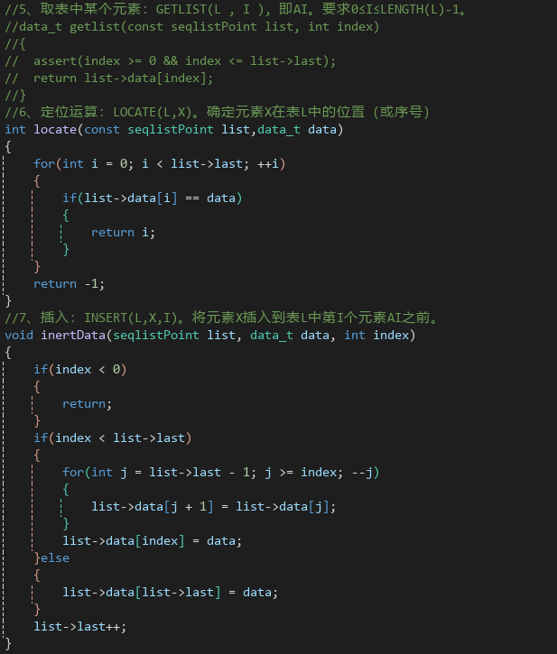
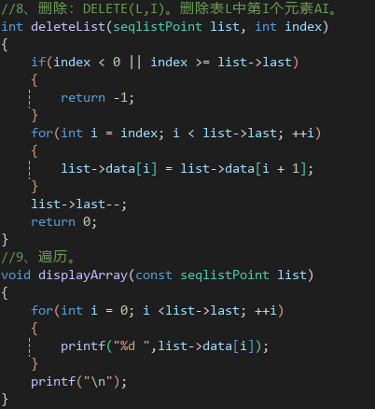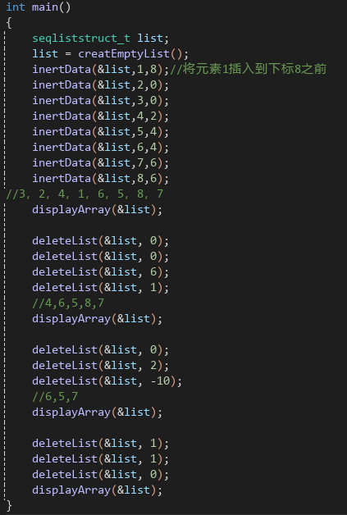
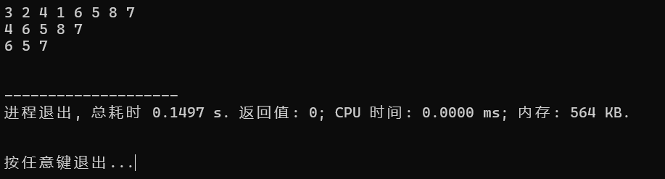

2.作业：两个有序线性表，合并成一个新的线性表，合并后保持一定顺序。
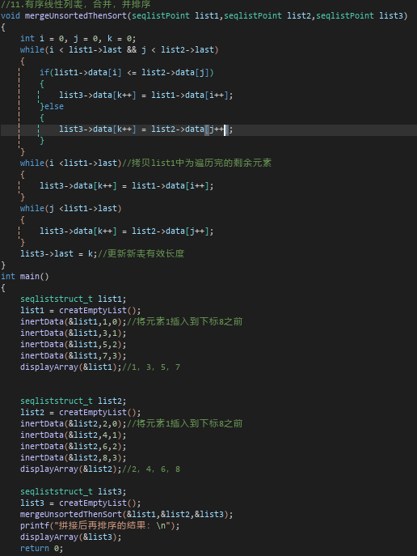
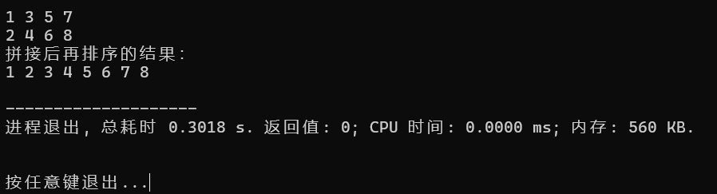

3.两个无序线性表，合并成一个新的线性表，合并后保持一定顺序。
无序线性列表list1：3 2 4 1 6 5 8 7
无序线性列表list1：77 0 33 11 9 22 55
合并成新的线性表list3，并排序0 1 2 3 4 5 6 7 8 9 11 22 33 55 77
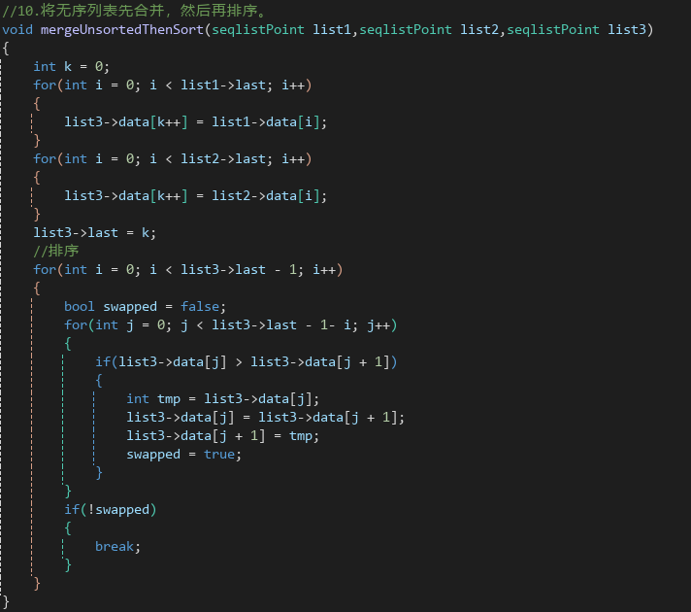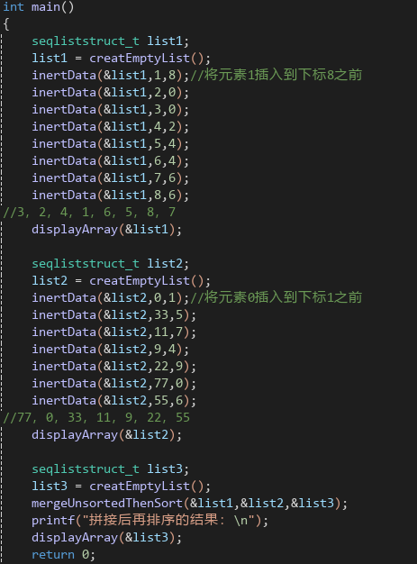
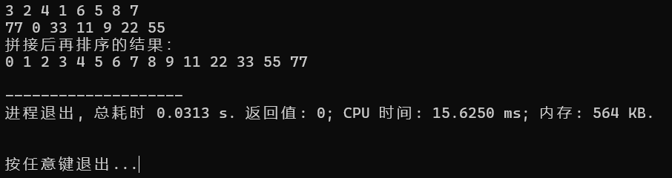

4.找出字符串”aa，bbb，ccc，ddddd，ee，f，ffff”中最长的单词。
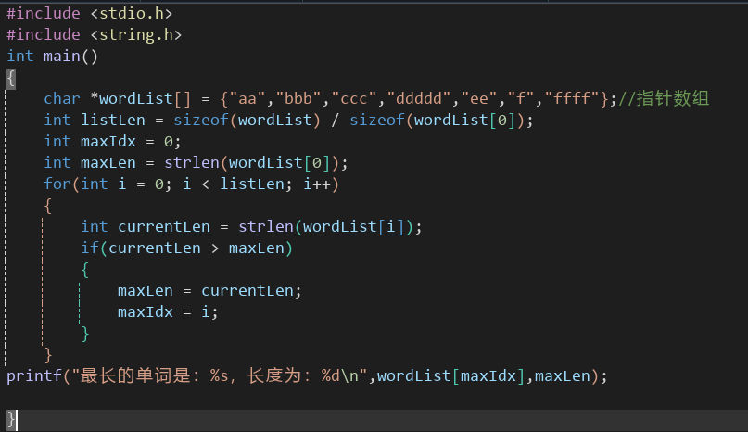


5.插入：（1）保存了某个值的结点前；（2）将数据插入到有序的链表中。

（1）
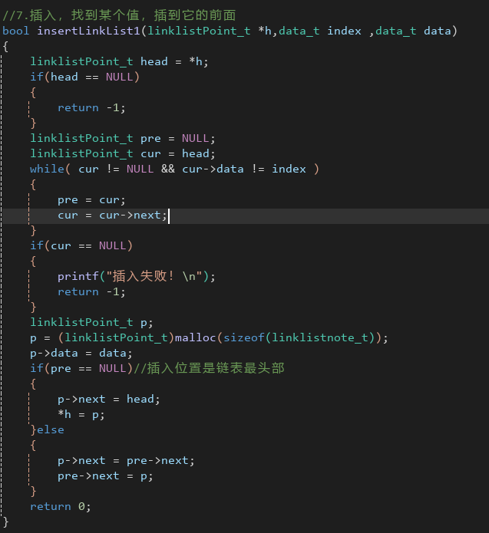
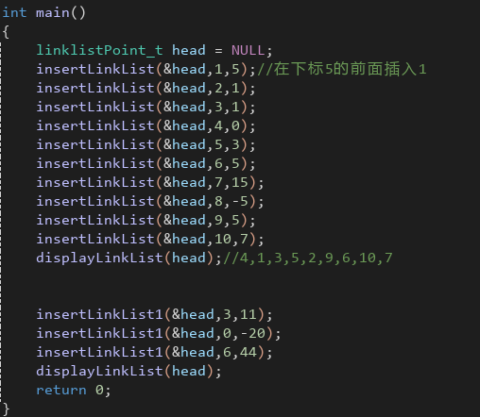
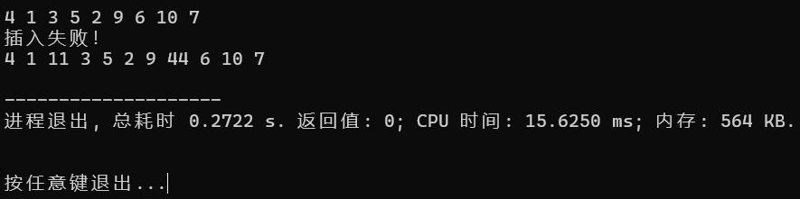

（2）

